МИНИСТЕРСТВО НАУКИ И ВЫСШЕГО ОБРАЗОВАНИЯ
РОССИЙСКОЙ ФЕДЕРАЦИИ
Федеральное государственное бюджетное образовательное
учреждение высшего образования
«ПЕНЗЕНСКИЙ ГОСУДАРСТВЕННЫЙ УНИВЕРСИТЕТ»

Факультет | Кафедра
Промышленных технологий, электроэнергетики и транспорта | Техносферная безопасность
Направление подготовки | 20.03.01 Техносферная безопасность
Профиль | Инженерная защита окружающей среды

БАКАЛАВРСКАЯ РАБОТА
на тему
Разработка и обоснование мероприятий по очистке поверхностного стока с площадки автотранспортного предприятия
Студент |  | _________________  (подпись, дата) | Щербаков А.М.
Руководитель |  | _________________  (подпись, дата) | Вьюговский А.А.
Консультанты:
по БЖД |  | _________________  (подпись, дата) | Костиневич В.В.
по экономике |  | _________________  (подпись, дата) | Безбородова О.Е.
Нормоконтролёр |  | _________________  (подпись, дата) | Вьюговский А.А.

Работа допущена к защите протокол заседания кафедры от № _______
Заведующий кафедрой | _________________  (подпись, дата) | Безбородова О.Е.

Работа защищена с отметкой _________ протокол заседания ГЭК от _______ № _____
Секретарь ГЭК | _________________  (подпись) | Камардина Н.В.

Пенза, 2024

Реферат

Выпускная квалификационная работа (ВКР) бакалавра выполнена на тему: «Разработка и обоснование мероприятий по очистке поверхностного стока с площадки автотранспортного предприятия».
Пояснительная записка – 68 страниц, 14 рисунков, 12 таблиц, 23 источника.
Графические материалы ВКР составляют 6 листов в формате А1.
Автотранспортное предприятие, поверхностный сток, загрязняющие вещества, методы очистки, мероприятия по сбору поверхностного стока, система очистки Векса, БЖД, экономика.
Цель работы – разработать мероприятия по сбору и очистке поверхностного стока с площадки автотранспортного предприятия (АТП).
Задачи: провести анализ состава поверхностного стока, определить степень загрязнения поверхностного стока с территории АТП; рассмотреть конструктивное исполнение оборудования и сооружений для очистки поверхностного стока автотранспортного предприятия; разработать систему сбора и отведения поверхностных сточных вод, технологическую схему очистки стока с территории АТП.
В работе представлены: общие сведения об автотранспортном предприятии; анализ процессов и технологических схем очистки поверхностного стока с территории АТП; анализ конструктивного исполнения оборудования и сооружений для очистки поверхностного стока с площадки автотранспортного предприятия; расчет объемов дождевых и талых стоков; выбор технологической схемы очистки поверхностного стока с территории автотранспортного предприятия; расчет и подбор оборудования для очистки поверхностных сточных вод, формирующихся на территории предприятия, от загрязняющих веществ; разработка мероприятий по защите от воздействия вредных факторов на работников автотранспортного предприятия; расчет предотвращенного экономического ущерба от загрязнения.
Содержание
Введение 6
1 Общие сведения о предприятии 9
2 Качественная характеристика поверхностного стока с площадки автотранспортного предприятия 11
3 Анализ конструктивного исполнения оборудования и сооружений для очистки поверхностных стоков 16
4 Расчет объемов дождевых и талых вод 23
5 Мероприятия по предотвращению сброса поверхностного стока на рельеф. Технические решения сбора ливневых сточных вод 35
6 Расчет и подбор оборудования для очистки поверхностных сточных вод от загрязняющих веществ с площадки автотранспортного предприятия 41
7 Защита от воздействия вредных факторов работников автотранспортного предприятия 51
8 Расчет предотвращенного экономического ущерба от загрязнений гидросферы 58
Заключение 62
Список использованных источников 64
Приложение А. Графическая часть работы
Перечень графического материала:
Лист 1. План площадки автотранспортного предприятия.
Лист 2. Технологическая схема очистки поверхностного стока.
Лист 3. Характеристика поверхностного стока с территории автотранспортного предприятия. Расчет объемов дождевых и талых вод.
Лист 4. Схема организации сбора и отведения поверхностного стока с площадки автотранспортного предприятия.
Лист 5. Очистные сооружения поверхностного стока Векса.
Лист 6. Защита от воздействия вредных факторов работников автотранспортного предприятия. Предотвращенный экономический ущерб от загрязнения гидросферы.

Введение

Вода – неотъемлемый и неоспоримый элемент, необходимый для выживания любого живого существа на Земле. Без неё жизнь на планете была бы невозможна. Этот элемент участвует в огромном количестве жизненных процессов в организмах, выполняя множество функций.
В настоящее время существует серьезная проблема загрязнения пресных вод. Источников загрязнения огромное множество, и все они несут огромную опасность для водных ресурсов.
С прогрессом промышленности вода начала применяться и в производственных процессах. Вода на производствах может использоваться в качестве сырья, части технологического процесса, для охлаждения и нагрева, для хозяйственно-бытовых целей.
Необходимо осознавать, что качество воды оказывает значительное влияние на здоровье живых существ. Она должна быть в идеальном состоянии, лишённой опасных примесей и микробов, чтобы не приносить вред здоровью. Поэтому крайне важно гарантировать доступность незагрязнённой питьевой воды для всех людей и животных.
На сегодняшний день по нашей планете передвигается огромное количество автотранспорта, в связи с этим возникает острая проблема загазованности воздуха. Помимо этого, большое количество различных загрязняющих веществ попадают в поверхностный сток, и загрязняют окружающую среду.
Поверхностный сток является основным источником загрязнения водных ресурсов. Он содержит высокие концентрации взвешенных веществ, органических веществ и нефтепродуктов. Несмотря на запрет на сброс неочищенного поверхностного стока в водные объекты, значительная часть его сбрасывается без очистки, что приводит к ухудшению качества воды.
Согласно Федеральный закон от 07.12.2011 N 416-ФЗ (ред. от 01.05.2022) "О водоснабжении и водоотведении" состав и свойства, поверхностных сточных вод, которые сбрасываются в водные объекты организациями, должны соответствовать требованиям, установленными в соответствии с водным законодательством, законодательством в области охраны окружающей среды и законодательством в области обеспечения санитарно-эпидемиологического благополучия населения [2].
Поэтому поверхностные сточные воды должны тщательно очищаться перед их сбросом в канализацию или водоем. В настоящее время существует множество видов очистки сточных вод. Технология очистки поверхностного стока зависит от загрязняющих веществ, находящихся в его составе.
В данной бакалаврской работе рассматривается поверхностный сток с площадки автотранспортного предприятия. Из-за специфики предприятия, поверхностный сток загрязнен нефтепродуктами, примесями, органическими соединениями, тяжелыми металлами. Система сбора, отведения и очистки ливневых сточных вод отсутствует.
В связи с этим необходимо грамотно разработать систему сбора и отведения поверхностного стока, схему очистки и подобрать необходимое оборудование.
На рассматриваемом автотранспортном предприятии очищенную сточную воду возможно использовать как ресурс для нужд организации (поливомоечная вода, мойка транспорта), так и отводить в городскую канализационную сеть.
В работе рассматривается случай, когда сток отводится в централизованную систему водоотведения города Пенза.
В соответствии с [6] в случае если концентрация загрязняющих веществ превышает установленные нормативом ПДК, в сточных водах, принимаемые от абонента в централизованную систему водоотведения, то он обязан внести плату за сброс загрязняющих веществ в составе сточных вод сверх установленных нормативов состава сточных вод, организации, осуществляющей водоотведение.
Перечень загрязняющих веществ, в отношении которых применяются меры государственного регулирования в области охраны окружающей среды, приведен в [7]. Постановлениями Администрации г. Пензы от 10.09.2020 №1270 и от 26 февраля 2021 №252 установлены нормативы состава сточных вод для абонентов централизованной системы водоотведения [12, 13].
Таким образом, целью исследования, является снижение негативного воздействия поверхностных сточных вод с площадки автотранспортного предприятия на окружающую среду.
Задачи исследования:
- провести анализ состава, и определить степень загрязнения поверхностного стока автотранспортного предприятия;
- рассмотреть конструктивное исполнение оборудования и сооружения для очистки поверхностных стоков автотранспортного предприятия;
- разработать систему сбора и отведения поверхностных сточных вод, подобрать средозащитное оборудование для очистки стока с территории автотранспортного предприятия.
Актуальность темы бакалаврской работы обусловлена необходимостью защиты окружающей среды, путем очистки поверхностного стока перед сбросом в централизованную систему водоотведения или в водный объект, посредством внедрения мероприятий организационного и технического характера.

Общие сведения о предприятии

Автотранспортное предприятие (АТП) – организация, осуществляющая перевозки грузов и пассажиров автомобильным транспортом, а также хранение, техническое обслуживание и ремонт подвижного состава.
Основные задачи АТП:
- организация и выполнение перевозок в соответствии с планом и заданиями;
- хранение, техническое обслуживание и ремонт подвижного состава;
- материально-техническое снабжение предприятия;
- содержание и ремонт зданий, сооружений и оборудования;
- подбор, расстановка и повышение квалификации персонала;
- организация труда, планирование и учёт производственно-финансовой деятельности.
Рассматриваемое в выпускной квалификационной работе предприятие располагается по адресу: Российская Федерация, Пензенская область, г. Пенза, ул. Ульяновская,56А.
В состав АТП (рисунок 1) входят здания и сооружения: гаражи, станция диагностики, станция технического обслуживания, автомойка, заправочная станция. Гаражи предназначены для хранения автотранспорта, мелкого ремонта. Также весь автотранспорт проходит диагностику – контроль над техническим состоянием автомобилей – для этого на территории АТП расположен специальный бокс. В случае обнаружении неисправностей, автотранспорт отправляется на станцию технического обслуживания, для ремонта и устранения неисправностей. Кроме того, весь автопарк регулярно выполняет техническое обслуживание. В свою очередь, автомобили должны быть чистыми перед выездом на маршруты. Для этого на территории предприятия располагается автомойка.
Парк автотранспортного предприятия насчитывает около 300 автобусов малого и среднего класса, выполняющих регулярные городские перевозки пассажиров и багажа, а также сезонные перевозки до дачных участков.

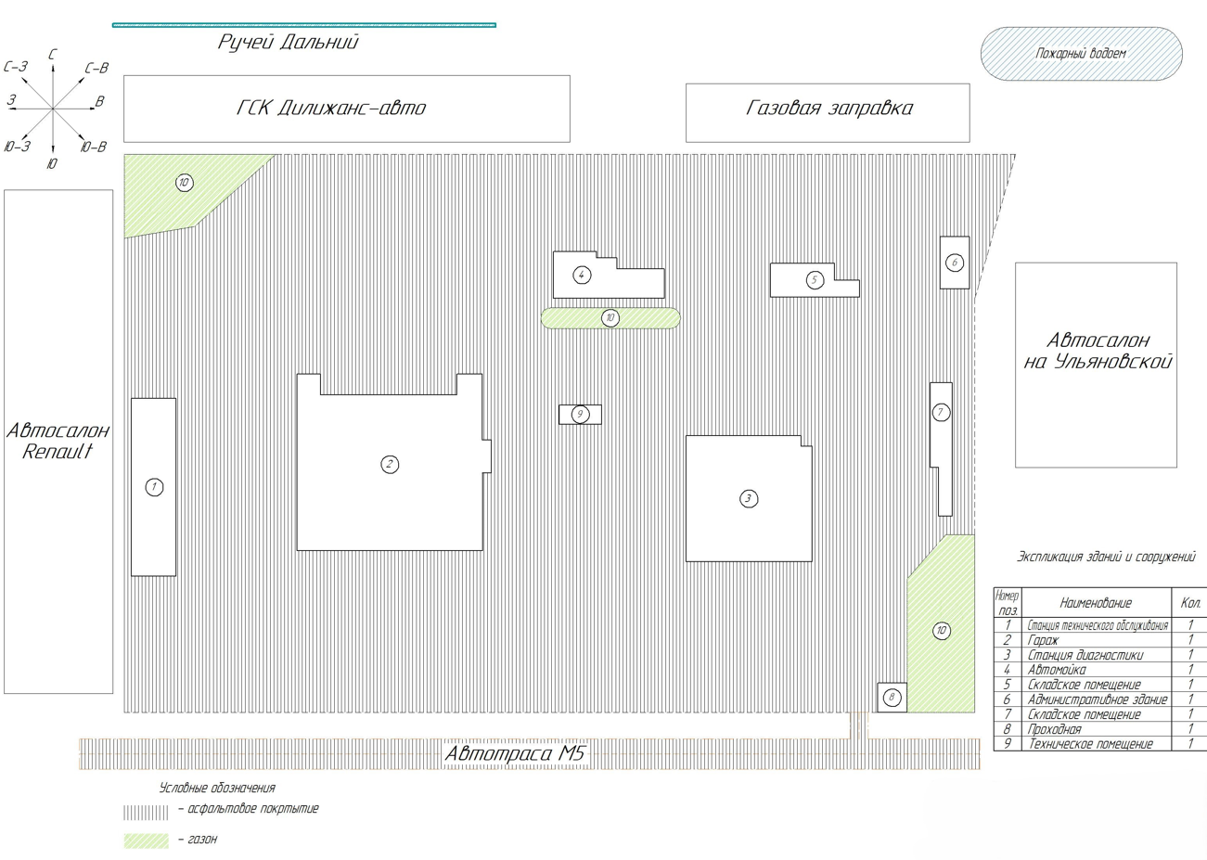
Рисунок 1 – План площадки автотранспортного предприятия.

АТП с севера граничит с ГСК “Дилижанс-плюс”, с газовой заправкой “Gasoline”, с юга с автотрассой “M5 Урал”, с запада с автосалонами “Renault и Hyundai”, с востока с автосалоном “на Ульяновской”, с автотехцентром “Трак стоп 58”,
Северо-восточнее рассматриваемого предприятия располагается действующий пожарный пруд. Северо-западнее протекает ручей Дальний, который впадает в ручей Безымянный, являющимся притоком р. Суры. Площадка АТП имеет уклон в северную сторону.

Качественная характеристика поверхностного стока с площадки автотранспортного предприятия

Поверхностный сток – это вода, стекающая по поверхности земли, формирующийся из-за избытка осадков, ливневых стоков, талых вод и других источников.
Поверхностные стоки по происхождению можно разделить на:
- дождевые;
- снеговые (талые);
- поливомоечные.
Сбор дождевых и талых вод с крыш зданий и сооружений, с площадки с твердым покрытием, газонов осуществляется с помощью специальных систем, с последующим их отведением на локальные очистные сооружения.
В случае отсутствия организованной системы сбора ливневых сточных вод происходит их растекание по рельефу местности самотеком с последующим попаданием на рельеф местности вне площадок предприятия (загрязнение почв) и /или в водные объекты (загрязнение гидросферы).
Поверхностный сток может отводится как на специальный водоем, так и сбрасываться в городской коллектор.
Поверхностные сточные воды загрязнены следующими веществами:
- физические загрязнения: частицы почвы, песок, пыль.
- химические загрязнения: органические вещества, нефтепродукты, металлы, ПАВ.
- биологические загрязнения: бактерии, грибы, водоросли.
Существует много факторов, от которых зависит степень и характер загрязнения сточных вод, например, специфика предприятия, уровень устройства территории, количество осадков и их интенсивность, количество периодов сухой погоды и периодов обильного таяния снега.
Можно выделить два вида загрязняющих веществ в поверхностных стоках:
- частицами пыли, песка, растворенные минеральные и органические вещества;
- соединения тяжёлых металлов, нефтепродукты, синтетические поверхностно-активные вещества (СПАВ).
Очищенный поверхностный сток может сбрасываться в водный объект или отводиться в городской коллектор.
Законодательством РФ (Федеральный закон от 07.12.2011 N 416-ФЗ (ред. от 01.05.2022) "О водоснабжении и водоотведении") запрещено сбрасывать в водные объекты поверхностные сточные воды, неочищенные до установленных нормативов [2].
В соответствии с Федеральным законом N 7-ФЗ «Об охране окружающей среды» [1] и Водным кодексом РФ № 74-ФЗ [3], перед организацией сброса поверхностного стока в окружающую среду нужно провести очистку и химический анализ состава воды. Если концентрация опасных химических веществ не превышает предельно допустимые установленные уровни, то сброс можно считать законным. Федеральная служба по экологическому, технологическому и атомному надзору, выдает специальное разрешение для официального сброса воды.
В зависимости от состава примесей, накапливающихся на промышленных площадках и смываемых поверхностным стоком, промышленные предприятия и отдельные их территории можно разделить на две группы.
К первой группе относятся предприятия, поверхностные сточные воды которых не содержит специфический примесей. Для таких предприятий, характерными загрязняющими веществами являются грубодисперсные примеси, нефтепродукты, минеральные соли и органические примеси естественного происхождения.
Ко второй группе относятся предприятия, сток которых содержит специфические вещества с токсическими свойствами.
Рассматриваемое в рамках бакалаврской работы автотранспортное предприятие относится к первой группе.
Поверхностный сток с площадок автотранспортных предприятий отличается повышенным содержанием нефтепродуктов в своем составе. На площадке АТП располагается большое количество автотранспорта. В следствии этого на поверхность АТП попадают: масла, продукты сгорания топлива, различные смазывающие вещества, частицы резины, металлическая пыль. Концентрация загрязняющих веществ зависит от количества автомобилей, входящих в состав АТП, их технического состояния, от объема выполняемой работы.
В СанПиНе 1.2.3685-21 [11] указана концентрация нефтепродуктов для различных видов воды, за исключением технической. ПДК составляет 0,1мг/дм³. В соответствии с Приказом N 552 Минсельхоза России от 13.12.2016 г. [9] для водоемов рыбохозяйственного назначений ПДК нефтепродуктов 0,05мг/дм³. Законодательством РФ предусмотрен штраф или запрет на деятельность за несоблюдение установленных концентраций нефтепродуктов при сбросе воды.
Взвешенные вещества, такие как: дорожная пыль, аэрозоли, компоненты дизельного и бензинового топлива, промышленные выбросы в атмосферу, продукты разрушения асфальтированных, бетонных, грунтовых дорожных покрытий, эрозия почвы, остатки бытового мусора, продукты выделения в результате растительного и животного распада. При выпадении дождевых осадков, из воздуха улавливается от 12 до 20 мг/л твердых веществ. На крышах зданий и сооружений накапливаются аэрозоли и активные элементы промышленных выбросов. Их концентрация составляет около 14 мг/л. Продукты и частицы разрушения дорожных, твердых покрытий составляют от 40 до 50 г/м² в год, что соответствует концентрации от 15 до 30 мг/л. При разрушении почвы газонов и грунтовых покрытий, выделяются взвешенные вещества, которые формируют минеральных состава стока, находящегося в твердой фазе. Основные факторы, влияющие на степень загрязнения дождевых и талых вод: санитарное состояние территории; интенсивность движения и техническое состояния транспорта и др.
Также поверхностный сток загрязнен органическими соединениями. Они формируются за счет выбросов промышленных предприятий, например, при сжигании топлива на электростанциях, за счет переноса талыми или дождевыми потоками частиц подверженной естественной эрозии почвы. Органические соединения оседают на поверхности предприятия, а затем смываются дождевыми водами. С помощью показателя БПК (биохимическое потребление кислорода) можно определить содержание органических соединений. Помимо этого, содержание органических веществ можно определить с помощью показателя ХПК (химическое потребление кислорода).
На ряду с органическими соединениями, поверхностные стоки загрязнены синтетическими веществами. СПАВ – синтетические поверхностно-активные вещества, это вещества, которые адсорбируются на поверхностях раздела фаз и понижают их поверхностное натяжение. Данные вещества содержаться в смазочных жидкостях, антикоррозийных составах, в лакокрасочном покрытии. Все эти вещества оседают на площадке АТП, а затем попадают в поверхностный сток, в следствии выпадения осадков, и загрязняют его.
Еще одним важным загрязняющим веществом являются тяжелые металлы. К ним относятся: ртуть, цинк, никель, медь, свинец. Частицы металлов оседаю в результате выбросов ТЭЦ, мусоросжигательных заводов, добывающих и обрабатывающих предприятий.
В таблице 1 представлены предельные значения загрязняющих веществ дождевых вод для автотранспортных предприятий.
Исходя из вышесказанного, поверхностный сток с площадки автотранспортного предприятия необходимо собирать и очищать, до установленных норм. Несоблюдение этого требования приводит к загрязнению окружающей среды, а также негативно сказывается на экономической составляющей предприятия.
Таблица 1 – Предельные значения загрязнения дождевых вод для автотранспортных предприятий согласно [21].
Показатель | Значение показатель загрязнения, мг/дм³
Взвешенные вещества | 2000
Нефтепродукты | 70
ХПК | 500
БПК₂₀ | 90
Специфические компоненты | отсутствуют

Анализ конструктивного исполнения оборудования и сооружений для очистки поверхностных стоков

Согласно Федеральному закону N 7-ФЗ «Об охране окружающей среды» и Водным кодексом РФ № 74-ФЗ «перед организацией сброса поверхностного стока в окружающую среду нужно провести очистку и химический анализ состава воды» [1, 2]. В соответствии с этим, поверхностные воды пред сбросом необходимо очистить до установленных нормативов.
На рисунке 2 отображена стандартная система очистки поверхностного стока. Эта система отображает общий принцип очистки стока. Однако, при разработке системы очистки поверхностных сточных вод, следует учесть:
- качественную и количественную характеристику поступающего стока;
- необходимой степени очистки;
- фазоводисперсного состояния примесей;
- схемы отведения и регулирования.

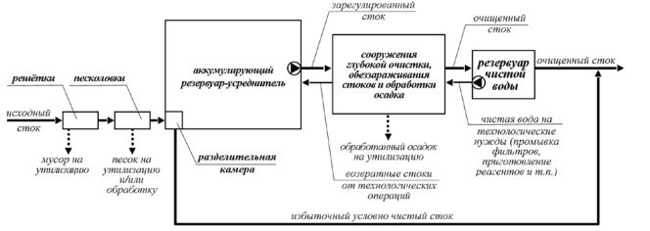
Рисунок 2 – Стандартная система очистки поверхностного стока.

Также при подборе оборудования для системы очистки нужно использовать регламентированные в официально действующих нормативно-методических документах технологии, сооружения, аппараты, устройства, а также технологические водоочистные реагенты и материалы. Помимо этого, следует учесть тот факт, что очистка поверхностного стока с площадки предприятия может производиться как самостоятельно, так и совместно с очисткой сточных вод предприятия.
Степень очистки поверхностного стока зависит от установленных нормативов сброса в водоемы или системы канализации. Для повторного использования очищенной воды, она должна отвечать санитарно- эпидемиологическим требованиям.
Помимо этого, при проектировании системы очистки необходимо соблюдать еще несколько базовых требований, для максимального санитарно-эпидемиологического эффекта [17]:
- необходимо разработать систему сбора поверхностного стока, так, чтобы не менее 70 % годового объема стока попадало на очистку;
- необходимо обеспечить равномерную подачу поверхностного стока на очистные сооружения;
- применить необходимый набор технологических стадий очистки;
- обеспечить выполнение нормативных процедур стандартной эксплуатации очистных сооружений;
- организовать систему автоматического контроля и управления за технологическими процессами.
Система очистки поверхностных сточных вод для предприятий первый группы состоит из следующих технологических стадий:
- предварительная очистка стока от крупного мусора, а также от механических примесей;
- разделения потока сточных вод на загрязненную и условно чистую;
- очистку стока от тяжёлых минеральных примесей (пескоулавливание);
- выделение основной массы органических и минеральных загрязнений методами отстаивания, флотации или контактной фильтрации с предварительной реагентной обработкой сточных вод;
- доочистка от остаточных механических примесей, обогащенных нефтепродуктами и органическими веществами, используя метод фильтрования на зернистых загрузках;
- сорбционная доочистка стоков от остаточных растворенных нефтепродуктов и других органических веществ;
- обеззараживание очищенных стоков при их отведении в водные объекты или при их повторном использовании на нужды технического водоснабжения.
Также при проектировании системы очистки необходимо предусмотреть технические решения по организации удаления осадков и всплывающих веществ. Остатки очистных сооружений, размещаются на полигонах ТБО, или передаются в специализированные компании на утилизацию, так как относятся к 3 и 4 классу опасности.
Очищать поверхностный сток от крупного мусора и механических примесей нужно [18]:
- перед сооружением для аккумулирования стока (для накопительного типа)
- перед разделительными камерами (для проточного типа)
Оборудование, применяемое для механической очистки:
- мусоросборные корзины – для очистных сооружений небольшой производительности;
- решетки – для сооружений средней и большой производительности.
Чтобы очистить поверхностный сток от тяжелых минеральных примесей (песка), необходимо оборудовать систему очистки проточной песколовкой.
Для эффективной работы очистных сооружений нужно обеспечить равномерную подачу поверхностных вод в очистные сооружения. В системе очистки необходимо установить сооружения для регулирования расхода сточных вод и усреднения их состава.
Данные сооружения, по принципу регулирования, разделяются на два типа:
- накопительные, с регулированием стока по объёму;
- проточные, с регулированием стока по расходу.
Очистные сооружения накопительного типа предназначены для достижения наиболее качественной очистки поверхностного стока. Для корректной работы очистных сооружений необходимо регулировать расход и усреднять состав стоков, подаваемых на очистку. Аккумулирующие резервуары предназначены для выполнения этих задач.
Также на входе в резервуар необходимо установить разделительную камеру. Это необходимо для разделения потока сточных вод на загрязненную и условно чистую.
Статическое отстаивание может производится в аккумулирующем резервуаре, оно необходимо для предварительного осветления поверхностного стока. Согласно результатам исследований эффект снижения концентрации взвешенных веществ и нефтепродуктов при отстаивании поверхностного стока в аккумулирующем резервуаре в течение 1-3 суток может составлять до 80-90 %, растворённых органических веществ по БПК20 – 60-80 %, по ХПК – 80-90 %, нефтепродуктов – 10-50 мг/дм³.
Реагентная обработка поверхностного стока нужна для удаления загрязнений в тонкодисперсном, эмульгированном, коллоидном и растворённом состоянии. Обработка происходит в камерах смешения и хлопьеобразования. Эти камеры должны оснащаться электромеханическими перемешивающими устройствами. Выбор реагентов для обработки производится конкретно для каждой системы очисти, исходя из анализа загрязнений.
Для выведения большего количества органических и минеральных загрязнений используется реагентное отстаивание. Оно осуществляется в отстойниках различного типа – горизонтальных, вертикальных, радиальных, объёмно-тонкослойных. Наиболее эффективной конструкцией является объёмно-тонкослойные отстойники. Современное оборудование позволяет объединить в единое оборудование секции безреагентного отстаивания, камеры смешения и хлопьеобразования, секции объёмного и тонкослойного реагентного отстаивания бункеры для накопления осадка.
Поверхностные стоки с повышенным содержанием нефтепродуктов, ПАВ, масел и прочих эмульгированных веществ нужно очищать методом реагентной флотации. Флотационные установки напорного типа обеспечивают максимальный эффект очистки.
Чтобы снизить концентрацию взвешенных веществ необходимо произвести доочистку стока фильтрованием. Рекомендуется использовать напорные фильтры со стандартной загрузкой: кварцевый песок, гидроантрацит, гранитная крошка.
В составе поверхностного стока содержатся растворенные нефтепродукты и другие органические вещества. Процесс адсорбции необходим для извлечения данных загрязняющих веществ из состава стока. Сорбционные фильтры могут быть напорные и безнапорные. В качестве загрузки фильтра используется плотный слой активированного угля.
Для снижения показателей ХПК и БПК, СПАВ рекомендовано использовать биологическую очистку. Биологическая очистка происходит в специальных сооружениях, с необходимой микрофлорой.
Озонированию подвергаются стоки после механической и реагентной обработки, для удаления фенолов, формальдегида и СПАВ. Для это проектируются и рассчитываются специальные озонаторные установки.
Ионный обмен используется для доочистки поверхностного стока от тяжелых металлов и аммонийного азота. Ионообменные напорные фильтры с минеральным фильтратом предназначены для этих целей.
Для сброса очищенного поверхностного стока в водоемы, его необходимо обеззаразить. Для обеззараживания поверхностного стока могут использоваться УФ-облучение, хлорирование, озонирование.
При очистке поверхностных сточных вод образуются два вида отходов:
- Отходы, подлежащие стандартным способам обработки и конечного размещения (утилизации)
- мусор, песок, осадок, поверхностная пленка нефтепродуктов, флотопена – отходы непрерывно выделяющиеся в ходе очистки.
- отработанный активированный уголь, загрузка механических фильтров, мембранные элементы- периодические отходы.
- Отходы, требующие специфических способов обработки и конечного размещения
- концентраты мембранных установок;
- элюаты от процессов регенерации ионообменных фильтров;
- загрузка ионообменных фильтров.
Система очистки поверхностного стока должна производится в автоматическом режиме. В связи с этим, система очистки должна выполнять ряд требований:
- автоматически включать и выключаться при наличии и отсутствии стока;
- автоматически соблюдать нужный период предварительного отстаивания в аккумулирующем резервуаре, перед подачей на глубокую очистку;
- распознавание режима поступления сточных вод в аккумулирующий резервуар и автоматическое переключение очистной установки в режимы работы, соответствующие малоинтенсивному или ливневому дождю;
- сигнализировать о нештатных моментах, и защищать оборудование в случае аварийных ситуаций;
- производить контроль очищаемых стоков;
- производить автоматическую промывку фильтров или подавать сигнал о необходимости выполнения этого действия;
- сигнализировать о необходимой подготовке водоочистных реагентов.

Расчет объемов дождевых и талых вод

На рассматриваемом в работе автотранспортном предприятии отсутствует система сбора и отведения поверхностных сточных вод. Поверхностный сток самотеком отводится на рельеф (наличие угла наклона местности).
Для проектирования системы сбора и очистки поверхностного стока, необходима произвести расчет объема дождевых и талых вод.
Расход дождевых стоков и талых вод рассчитывается на основании данных и методик, указанных в СП 32.13330.2018 «СНиП 2.04.03-85 Канализация. Наружные сети и сооружения» [19] и [21].
Территория АТП представляет собой площадку, включающую участки с асфальтовым покрытием и участки с зеленными насаждениями, а также здания и сооружения.
Необходимые для расчета объема поверхностного стока с территории предприятия данные представлены в таблице 2.

Таблица 2 – Исходные данные
Наименование | Площадь покрытий, кв. м
Общая площадь АТП | 72341
Площадь зданий и сооружений | 9275
Площадь асфальтированных покрытий | 59520
Площадь озеленяемой территории (газон) | 3546

Среднегодовой объём поверхностных сточных вод, м³, формирующихся на территории АТП в период выпадения дождей, снеготаяния, мойки дорог определяется по формуле:
W_{г} = W_{д} + W_{т} + W_{м}, | (1)
где W_{д}, W_{т}, W_{м} – среднегодовой объем дождевых, талых и поливомоечных вод, м³.
Среднегодовой объем дождевых W_{д} и талых W_{т} вод, м³, стекающих с площадки АТП, определяется по формуле:
$Wд=10∙hд∙ψд∙F$, | (2)
$Wт=10∙hт∙ψт∙Ky∙F$, | (3)
где 10 – переводной коэффициент;
h_{д}, h_{т} – слой осадков за тёплый и холодный период года соответственно;
ψ_{д} и ψ_{т} – общий коэффициент стока дождевых и талых вод соответственно;
K_{y} – коэффициент, учитывающий частичный вывоз и уборку снега, определяется по формуле [19].
F – расчетная площадь стока, в га.
Коэффициент, К_{у}, учитывающий частичный вывоз и уборку снега, рассчитывается по формуле:
$Ку = 1 –\frac{Fу}{F}$, | (4)
где F_{у} – площадь, очищаемая от снега (включая площадь кровель, оборудованных внутренними водостоками);
F − площадь стока, га.
Объем поливомоечных вод W_{м}, м³, стекающих с площади водосбора определяется по формуле:
$Wм=10 · m· k · Fm·ψm$, | (5)
где 10 – переводной коэффициент;
m – удельный расход на 1 мойку дорожных покрытий; при механизированной уборке территории принимается 1,2-1,5 л/м²;
k – среднее количество моек в году составляет 100-150;
F_{m} – площадь твердых покрытий, подвергающих мойке;
ψ_{m} – коэффициент стока для поливомоечных вод (принимается 0,5).

При определении среднегодового количества дождевых вод ψ_{д} находится как средневзвешенная величина для всей площади стока с учётом средних значений коэффициентов стока для разного вида поверхностей, которые следует принимать:
- для водонепроницаемых покрытий – 0,6-0,8;
- для грунтовых поверхностей – 0,2;
- для газонов – 0,1.
Расчет общего коэффициента стока дождевых вод (ψ_{д}) представлен в таблице 3.

Таблица 3.
Тип площади водосбора | Площадь Fi, га | Доля покрытия от общей площади стока Fi/ F | Коэффициент стока ψi | Fi ψi / F
Кровли зданий | 0,9275 | 0,13 | 0,8 | 0,103
Территории, покрытые асфальтом | 5,952 | 0,82 | 0,6 | 0,494
Газон | 0,3546 | 0,05 | 0,1 | 0,005
 | ΣFi = 7,2341 | 1,00 |  | Ψд = 0,602

Слой осадков за теплый, h_{д}, и холодный, h_{т}, периоды определяются по [19].
Автотранспортное предприятие находится в г. Пензе. Слой осадков для данного региона принимаем [20]:
- количество осадков за холодный период года ноябрь-март h_{т} = 196 мм;
- количество осадков за теплый период года апрель-октябрь h_{д} = 356 мм.
Среднегодовой объем дождевых W_{д} вод определяется по формуле (2):
$Wд=10∙356∙0,602∙7,2341=15503,54{м^{3}}/{год}$.
Коэффициент, К_{у}, учитывающий частичный вывоз и уборку снега, рассчитывается по формуле (4):
$Ку=1-\frac{5,952}{7,2341}=0,177$.

С учетом уборок снега и за счет частичного впитывания водопроницаемыми поверхностями в период оттепелей коэффициент стока талых вод принимается в пределах ψ_{т} = 0,5-0,7.
Тогда, среднегодовой объем талых вод W_{т}, м³, определяется по формуле (3):
$Wт=10∙196∙0,5∙7,2341∙0,177=1254,83{м^{3}}/{год}$.
Объем поливомоечных вод W_{м}, м³, стекающих с площади водосбора определяется по формуле (5):
$Wм=10 · 1,2· 130· 0,5·5,952=4642,56{м^{3}}/{год}$.
Среднегодовой объём поверхностных сточных вод, м³, формирующихся на территории АТП, определяется по формуле (1):
$Wг=15503,54+1254,83+4642,56=21400,93{м^{3}}/{год}$.

Определение расчетных объемов поверхностных сточных вод,
отводимых на очистку

Объем дождевого стока от расчетного дождя W_{оч}, м³, отводимого на очистные сооружения с территории, определяется по формуле:
$Wоч=10 · ψmid ·hа · F$, | (6)
где 10 – переводной коэффициент;
ψ_{mid} – средний коэффициент стока для расчетного дождя, определяется как средневзвешенная величина по [21];
h_{а} – максимальный суточный слой осадков, мм, образующихся за дождь, сток от которого подвергается очистке в полном объеме (расчетный дождь) [21];
F – расчетная площадь стока, в га.
В соответствии с [19] величина максимального суточного слоя дождя h_{а}, сток от которого подвергается очистке в полном объёме, определяется из условия обеспечения приёма на очистку не менее 70 % годового объёма дождевого стока.
Методика расчёта h_{а} основана на построении зависимости суммарного за год принимаемого на очистные сооружения слоя дождевых (жидких) осадков (в %) от величины максимального суточного слоя дождя (в мм), принимаемого на очистные сооружения в полном объёме.
В качестве исходных данных для расчёта h_{а} используются статистически обработанные данные многолетних наблюдений метеостанций (не менее чем за 10-15 лет) за атмосферными осадками в конкретной местности или на ближайших репрезентативных метеостанциях. При отсутствии указанных данных рекомендуется применять статистически обработанные данные многолетних наблюдений, приведенные в научно-прикладном справочнике по климату.
Результаты расчета параметров определения зависимости принимаемой на очистку части дождевых осадков от величины суточного слоя дождя для г. Пенза представлены в таблице 4.

Таблица 4 – Результаты расчета параметров определения зависимости принимаемой на очистку части дождевых осадков от величины суточного слоя дождя для г. Пенза
Суточный  слой  осадков,  мм | Число дней с  суточным слоем  осадков | Средний  суточный  слой | Число дней с  суточным  слоем  осадков | Суммарный за тёплый период  года слой дождевых осадков,  принимаемый на очистные  сооружения
 |  |  |  | hсрi , мм | Hi ,%
≥ 0,1 | 8.9 + 9.4 + 11.7 +  +10.8 + 10.2 + 10.7 + 11.8 = 73.5 | 0.3 | 73.5 - 63.3 =  10.2 | (0.3 × 73.5) =  22.05 | 22.05 ÷  373.21 × 100  = 5.91

Продолжение таблицы 4.
Суточный  слой  осадков,  мм | Число дней с  суточным слоем  осадков | Средний  суточный  слой | Число дней с  суточным  слоем  осадков | Суммарный за тёплый период  года слой дождевых осадков,  принимаемый на очистные  сооружения
 |  |  |  | hсрi , мм | Hi ,%
≥ 0,5 | 7.6 + 7.9 + 10.2 + +9.4 + 8.9 + 9.3 + +10 = 63.3 | 0.75 | 63.3 - 53.1 =  10.2 | (0.75 × 63.3) + (0.3  × 10.2) = 50.535 | 50.535 ÷  373.21 × 100  = 13.54
≥1,0 | 6.2 + 6.5 + 9 + +8 + 7.5 + +7.8+ 8.1 = =53.1 | 3 | 53.1 - 22.6 =  30.5 | (3 × 53.1) + (0.3 ×  10.2) × (0.75 ×  10.2) = 170.01 | 170.01 ÷  373.21 × 100  = 45.55
≥ 5,0 | 2.3 + 2.4 + 4.4 +  +3.6 + 3.4 + 3.4 +  3.1 = 22.6 | 7.5 | 22.6 - 9.6 =  13 | (7.5 × 22.6) + (0.3  × 10.2) × (0.75 ×  10.2) × (3 × 30.5)  = 271.71 | 271.71 ÷  373.21 × 100  = 72.8
≥ 10,0 | 0.8 + 1 + 2 + 1.9+  + 1.5 + 1.3 + 1.1  = 9.6 | 15 | 9.6 - 2.7 = 6.9 | (15 × 9.6) + (0.3 ×  10.2) × (0.75 ×  10.2) × (3 × 30.5)  × (7.5 × 13) =  343.71 | 343.71 ÷  373.21 × 100  = 92.1
≥ 20,0 | 0.1 + 0.3 + 0.6 +  +0.5 + 0.5 + 0.5 +  +0.2 = 2.7 | 25 | 2.7 - 0.5 = 2.2 | (25 × 2.7) + (0.3 ×  10.2) × (0.75 ×  10.2) × (3 × 30.5)  × (7.5 × 13) × (15  × 6.9) = 370.71 | 370.71 ÷  373.21 × 100  = 99.33
≥ 30,0 | 0.1 + 0.1 + 0.1 +  +0.2 = 0.5 | 30 | 0.5 - 0 = 0.5 | (30 × 0.5) + (0.3 ×  10.2) × (0.75 ×  10.2) × (3 × 30.5)  × (7.5 × 13) × (15  × 6.9) × (25 × 2.2)  = 373.21 | 100

Зависимость принимаемого на очистку суммарного за год слоя жидких осадков (%) от величины максимального суточного слоя дождя (мм), принимаемого на очистку в полном объёме, для г. Пенза изображена на рисунке 3.
Результатом построения графика стало определение максимального суточного слоя дождевых осадков, при котором обеспечивается приём на очистные сооружения 70% суммарного количества осадков – h_{а} = 6,87 мм.
Расчет средневзвешенного значения постоянного коэффициента стока ψ_{mid} представлен в таблице 5.

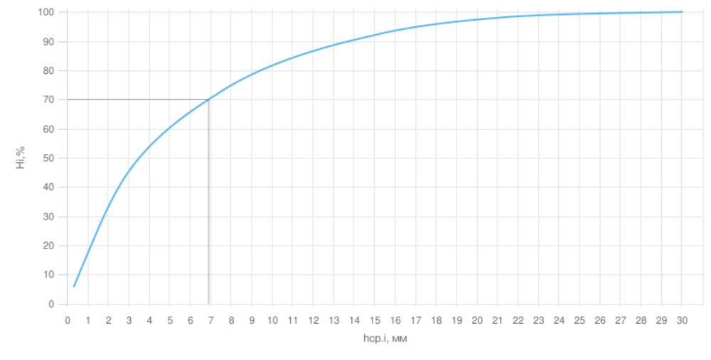
Рисунок 3 – Зависимость принимаемого на очистку суммарного за год слоя жидких осадков (%) от величины максимального суточного слоя дождя (мм), принимаемого на очистку в полном объёме, для г. Пенза: H_{i} – суммарный слой дождевых осадков за тёплый период года (%); h_{ср.i} – величина максимального суточного слоя дождя (мм).

Объем дождевого стока от расчетного дождя W_{оч}, м³, отводимого на очистные сооружения с территории, определяется по формуле (6):
$Wоч=10 · 6,87 · 0,9075 · 7,2341=451,01 м^{3}$.
Максимальный суточный объем талых вод W_{m}^{сут}, м³, отводимых на очистные сооружения с площадки АТП в середине периода снеготаяния, определяется по формуле:
$Wm^{сут}=10 ·hc· F∙α· ψт· kу$, | (7)
где 10 – переводной коэффициент;
hс – слой талых вод за 10 дневных часов при заданной обеспеченности, мм [19];
F – площадь стока, га;
α – коэффициент, учитывающий неравномерность снеготаяния, допускается принимать 0,8;
ψ_{т} – общий коэффициент стока талых вод, принимается 0,5-0,8;
k_{у} – коэффициент, учитывающий частичный вывоз и уборку снега, определяется по формуле (4):
$Ку=1-\frac{5,952}{7,2341}=0,177$.

Таблица 5.
Тип площади водосбора | Площадь Fi, га | Доля покрытий от общей площади стока, а | Коэффициент стока ψi | аψi
Кровли зданий и асфальтовые покрытия | 6,8795 | 0,95 | 0,95 | 0,9025
Газон | 0,3546 | 0,05 | 0,1 | 0,005
 | ΣFi = 7,2341 | 1,00 |  | Ψд = 0,9075

При наличии данных многолетних наблюдений за атмосферными осадками на местных (ближайших) метеостанциях величину h_{с} допускается определять исходя из запаса воды (мм) в снежном покрове согласно п. 7.3.2 или 7.3.3 [21], а при отсутствии указанных данных h_{с} определяется на основании указаний п.7.3.4 [21].
Город Пенза относится к 1 климатическому району. При расчёте суточного объёма талых вод W_{т}^{сут}, м³, отводимых на очистные сооружения в период весеннего снеготаяния, значения суточных слоёв талого стока h_{c} рекомендуется принимать при обеспеченности (вероятности превышения) в пределах 50-95 %, что соответствует периоду однократного превышения Р = 0,33-1,0 года. При Р = 1 h_{c} = 20 мм.
Максимальный суточный объем талых вод W_{m}^{сут}, м³, рассчитывается по формуле 7:
$Wm^{сут}=10 ·20 · 7,2341 · 0,8·0,5∙0,177=102,44 м^{3}$.

Определение расчетных расходов дождевых и талых вод в коллекторах сетей поверхностного водоотведения

При гидравлическом расчете сетей водоотведения поверхностных сточных вод расходы в сетях водоотведения, л/с, отводящих сточные воды с территории, следует определять по методу предельных интенсивностей по формуле:
$$Qr =\frac{Zmid· A^{1,2}∙F}{t_{r}^{1,2n-0,1}},$$ | (8)
где A и n – параметры, характеризующие интенсивность и продолжительность дождя для конкретной местности, определяются по п. 7.4.2 [19];
Z_{mid} – среднее значение коэффициента, характеризующего вид поверхности бассейна водосбора (коэффициент покрова); определяется как средневзвешенная величина в зависимости от коэффициентов Z_{i} для различных видов поверхностей по табл. 13 и 14 [19];
F – расчетная площадь стока, га;
t_{r} – расчетная продолжительность дождя, равная продолжительности протекания дождевых вод по поверхности и трубам до расчетного участка, определяется по п. 7.4.5 [19].
Параметры A и n определяются по результатам обработки многолетних записей самопишущих дождемеров местных метеорологических станций или по данным территориальных управлений Гидрометеослужбы. При отсутствии обработанных данных параметр допускается определять по формуле:
$$А=q20∙{20}^{n}∙{\left(1+\frac{\log{P}}{\log{mr}}\right)}^{y},$$ | (9)
где q₂₀ –коэффициент интенсивности дождя продолжительностью 20 мин при Р = 1 год, определяется по рисунку А.1 приложения А [19] (для г. Пенза q₂₀ = 70);
n – показатель степени, определяется по таблице 8 [19] (для г. Пенза n = 0,71);
m_{r} – среднее количество дождей за год, принимается по таблице 8 [19] (для г. Пенза m_{r} = 0,150);
P – период однократного превышения расчетной интенсивности дождя, годы, принимается согласно п.6.2.4 [21] (Р принимаем 0,5);
y – показатель степени, определяется по таблице 8 [19] (для г. Пенза у = 1,54).
Параметр А рассчитывается по формуле (9):
$$А=q20∙{20}^{n}∙{\left(1+\frac{\log{P}}{\log{mr}}\right)}^{y}=70∙{20}^{0,71}∙{\left(1+\frac{\log{0,5}}{\log{150}}\right)}^{1,54}=$$
$$=587,3∙0,795=466,99.$$
Определение средневзвешенного значения коэффициента покрытия Z_{mid} представлено в таблице 6.
Расчетная продолжительность протекания дождевых вод по поверхности и трубам t_{r} определяется по формуле:
$$tr = tcon + tcаn + tр,$$ | (10)
где t_{con} – продолжительность протекания дождевых вод до уличного лотка (время поверхностной концентрации), определяется согласно п.7.4.6 [19].
При расчёте внутриквартальной канализационной сети (или промплощадки) время поверхностной концентрации t_{con} надлежит принимать
равным 2-3 мин. Принимаем t_{con} = 3 мин.;
t_{cаn} – продолжительность протекания, мин, дождевых вод по уличному лотку до дождеприемника, определяется по формуле:
$$tcаn = 0,021 ·Σ\frac{Lcan}{V},$$ | (11)
где L_{can} – длина участков лотков, м;
V – расчетная скорость течения на участке, м/с.
t_{р} – продолжительность протекания, мин, дождевых вод по трубам до рассматриваемого сечения, определяется по формуле:
$$tр = 0,017 ·Σ\frac{Lр}{Vр},$$ | (12)
где L_{р} – длина расчетных участков коллектора, м;
V_{р} – расчетная скорость течения на участках сети.

Таблица 6 – Определение средневзвешенного значения коэффициента покрытия (z_{mid})
Тип площади водосбора | Площадь F_{i}, га | Доля покрытий от общей площади стока, а | Коэффициент стока, zi | а · zi
Кровли зданий и асфальтовые покрытия | 6,8795 | 0,95 | 0,31 | 0,2945
Газон | 0,3546 | 0,05 | 0,038 | 0,0019
 | ΣF_{i} = 7,2341 | 1,00 |  | Z_{mid} = 0,2964

При гидравлическом расчёте дождевых сетей расчётные расходы дождевых вод, Q_{cal}, л/с, следует определять с учётом возникновения напорного режима по формуле:
$$Qcal = ·Qr,$$ | (13)
где β – коэффициент, учитывающий заполнение свободной ёмкости сети в момент возникновения напорного режима, определяется по таблице 5 [Реком].
Продолжительность протекания, мин, дождевых вод по уличному лотку до дождеприемника, определяется по формуле (11):
$$tcаn = 0,021 ·\frac{518}{0,5}=21,8 мин.$$
Продолжительность протекания, мин, дождевых вод по трубам до рассматриваемого сечения, определяется по формуле (12):
$$tр = 0,017 ·\frac{593}{0,8}=12,6 мин.$$
Расчетная продолжительность протекания дождевых вод по поверхности и трубам t_{r} определяется по формуле (10):
$$tr = 3 + 21,8 + 12,6=37,4 мин.$$
Расход в сетях водоотведения, л/с, отводящих сточные воды с территории, определяем по формуле (8):
$$Qr =\frac{0,2964·{466,99}^{1,2}∙7,2341}{{37,4}_{}^{1,2·0,71-0,1}}=254,12 л/с.$$
Расчётный расход дождевых вод, Q_{cal}, л/с, определяется по формуле (13):
$$Qcal = 0,65·254,12=165,18 л/с.$$

Мероприятия по предотвращению сброса поверхностного стока на рельеф. Технические решения сбора ливневых сточных вод

На рассматриваемом, в рамках бакалаврской работы, предприятии отсутствует система сбора поверхностного стока. Поверхностные воды растекаются самотеком по площадке АТП и затем за пределы предприятия.
Согласно земельному кодексу РФ ст. 13. 2. «В целях охраны земель собственники земельных участков, землепользователи, землевладельцы и арендаторы земельных участков обязаны проводить мероприятия по защите земель от водной и ветровой эрозии, селей, подтопления, заболачивания, вторичного засоления, иссушения, уплотнения, загрязнения химическими веществами, в том числе радиоактивными, иными веществами и микроорганизмами, загрязнения отходами производства и потребления и другого негативного воздействия». Соответственно сброс поверхностного стока может стать основанием для привлечения к ответственности по ст. 8.6 «Порча земель» КоАП РФ [4].
Поэтому необходимо разработать систему организованного сбора поверхностного стока на данном предприятии. Дождевые и талые воды должны собираться не только с твердых покрытий или газонов, но и с поверхности крыш зданий и сооружений.
Воды поверхностного стока могут отводиться:
- самостоятельно – имеют собственную систему водоотведения, состоящую из лотков, каналов и подземных трубопроводов;
- совместно с бытовыми и производственными сточными водами (общесплавная система водоотведения);
- полураздельно – при небольшом количестве осадков, через разделительную камеру попадают в общесплавную систему, а при ливне или обильном снеготаяние через разделительные камеры сбрасывается в водоем без очистки, полностью или частично.
Система отвода стоков может быть: закрытой, открытой и смешанной.
Компонентами закрытой системы являются:
- лотки - предназначены для сбора атмосферных осадков;
- дождеприемники – принимают сток из лотков и перенаправляют в систему трубопровода;
- сеть подземного трубопровода – предназначена для перемещения поверхностного стока от дождеприемников до ЛОС.
На рассматриваемом предприятии будет использована самостоятельная система отведения поверхностного стока, закрытого типа.
Для начала нужно организовать сбор атмосферных вод с поверхности крыш и сооружения.
Существуют три способа отвода атмосферных вод с крыши:
- наружными водосточными трубами и желобами.
- внутренними водостоками
- неорганизованным или свободным сбросом воды по свесам карниза.
Здания и сооружения, находящиеся на территории АТП, имеют двускатный тип кровли. Для отвода вод необходимо установить горизонтальные желоба, под уклоном в сторону приемных воронок. Желоба монтируются вдоль всего карниза (рисунок 4).
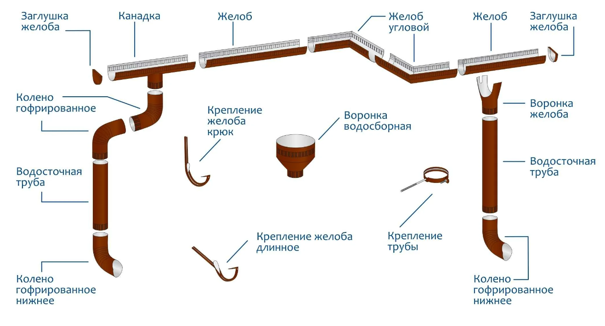
Рисунок 4 – Устройство горизонтального желоба.
Приемные воронки нужны для отвода стоков из желоба в дождеприёмник.
Дождеприемник принимает воду из лотков, или вертикальных труб, приходящих от зданий или сооружений, и перемещает ее в систему закрытого трубопровода (рисунок 5).
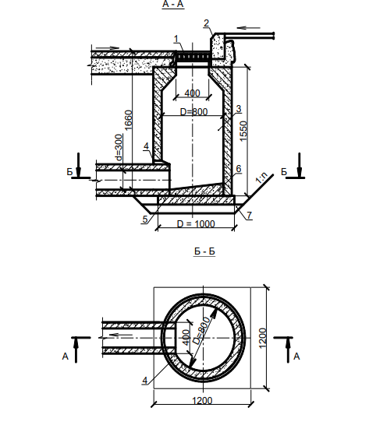
Рисунок 5 – Дождеприемник из сборных железобетонных элементов:
1 – дождеприемная решетка; 2 – бетонный борт; 3 – колодец; 4 – заделка отверстий бетоном; 5 – основание; 6 – бетонный набивной лоток; 7 – песчаная подушка.

Затем вода из дождеприемника попадает с систему подземного трубопровода, для отведения ее на ЛОС.
Система подземного трубопровода (рисунок 6) состоит из канализационных труб, различного диаметра, поворотных углов, соединительных муфт, тройников. Согласно [19] безрасчетные участки трубопроводов диаметром 85 и 100 мм следует прокладывать с уклоном 0,02.
Для трубы диаметром 110 мм оптимальным будет уклон в 20 мм (2 см) на 1 погонный метр.
Согласно пункту [19] наибольший уклон трубопроводов не должен превышать 0,15 (это соответствует перепаду 15 см на одном погонном метре).
.
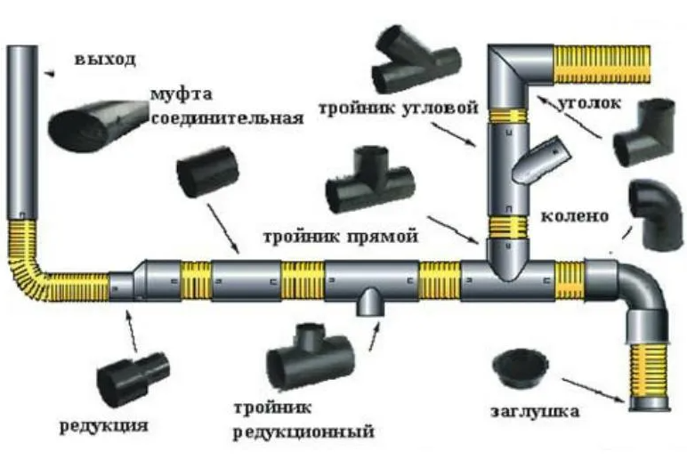
Рисунок 6 – Элементы подземного трубопровода.

Также для контроля системы водоотведения устанавливаются смотровые колодцы (рисунок 7). Колодцы устанавливаются в местах присоединения трубопроводов, соединения труб, для контроля за работой системы водоотведения.

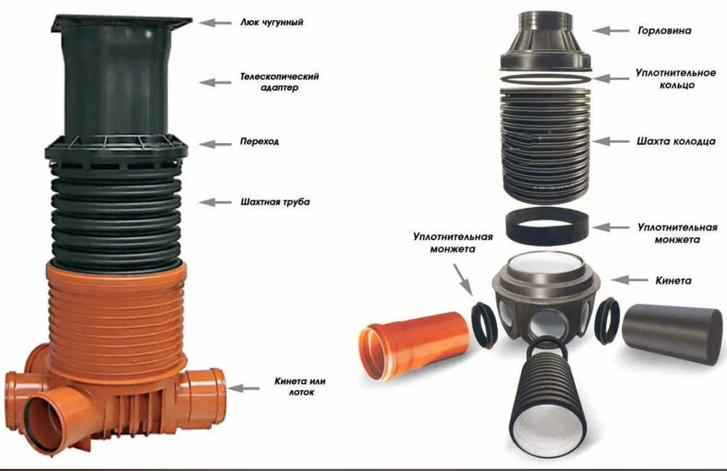
Рисунок 7 – Устройство смотрового колодца.

Сбор поверхностного стока с площадки АПТ, осуществляется с помощью специальных лотков (рисунок 8). Для предотвращения попадания крупного мусора в систему сбора стока, лотки оборудованы специальными решетками.
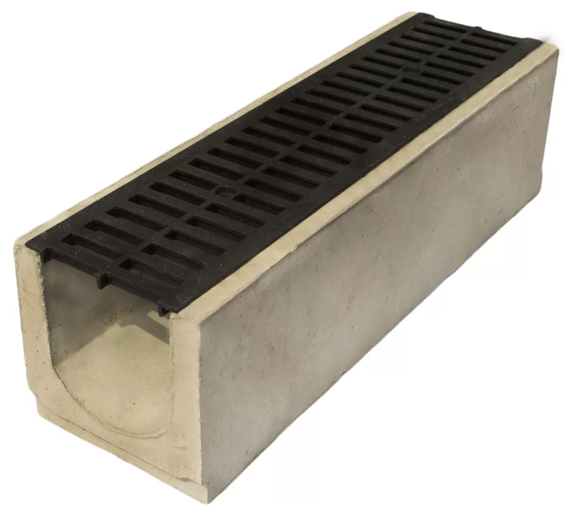
Рисунок 8 – Бетонный лоток с решеткой.

Монтаж лотков осуществляется под уклоном в сторону смотрового колодца. При выполнении монтажных работ минимальный уклон должен составлять 3 мм, а максимальный 15 мм на каждый погонный метр ливневой канализации.
На рисунке 9 представлена схема сбора поверхностного стока с площадки автотранспортного предприятия.
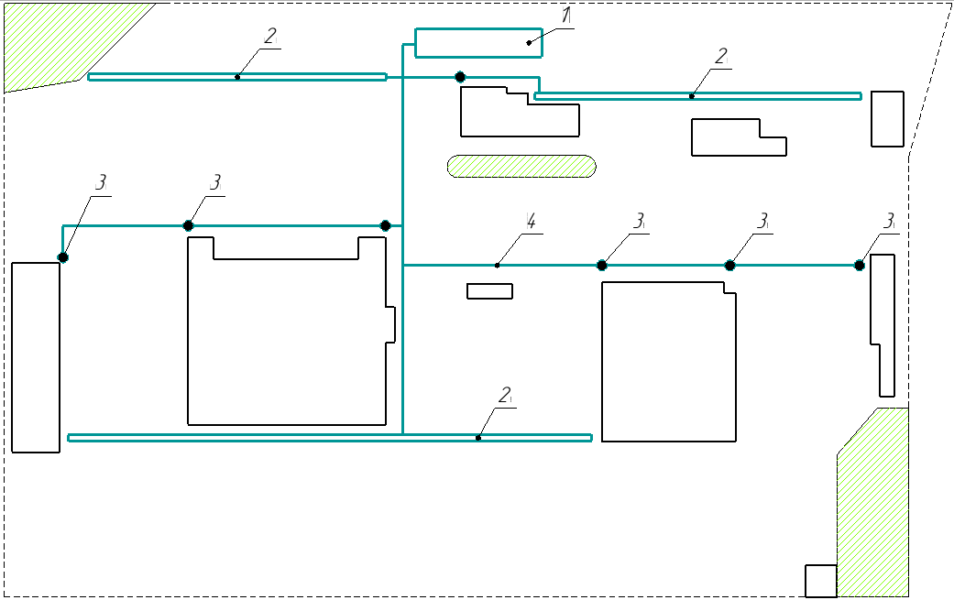
Рисунок 9 – Схема сбора поверхностного стока АТП состоит из следующих элементов:
- – площадка ЛОС; 2 – бетонные лотки с решетками; 3 – дождеприемник; 4 – трубопровод.

Расчет и подбор оборудования для очистки поверхностных сточных вод от загрязняющих веществ с площадки автотранспортного предприятия

Стандартные очистные сооружения для очистки поверхностного стока включают ряд типовых устройств (решетки, песколовки, резервуары усреднители, сооружения глубокой очистки и т.д.), которым необходима большая территория для их установки и эксплуатации. Приобретение таких устройств и постоянная их эксплуатация требуют значительных финансовых ресурсов. В тоже время в связи с погодными условиями (длительные периоды отсутствия осадков) будет наблюдаться простой в работе данных сооружений.
Для правильного подбора оборудования для очистки поверхностных сточных вод с площадки автотранспортного предприятия необходимо установить требуемую степень их очистки (сброс в централизованную систему водоотведения или в водный объект), произвести расчет оборудования и/или осуществить подбор средозащитных сооружений.
Исходя из вышесказанного, выполним расчет оборудования, которое используется для улавливания мелких тяжелых частиц – горизонтальной песколовки.
Песколовки необходимо предусматривать при производительности очистных сооружений свыше 100 м³/сут. Число песколовок или отделений песколовок надлежит принимать не менее двух, причем все песколовки или отделения должны быть рабочими.
Длина горизонтальной песколовки рассчитывается по формуле:
$$L_{s}=\frac{1000∙K_{s}∙H_{s}∙ν_{s}}{U_{0}},$$ | (14)
где K_{s} – коэффициент, принимаемый по таблице 27 [18];
H_{s} – расчетная глубина песколовки, м, принимаемая для аэрируемых песколовок равной половине общей глубины;

ν_{s} – скорость движения сточных вод, м/с, принимаемая по таблице 28 [18];
u₀ – гидравлическая крупность песка, мм/с, принимаемая в зависимости от требуемого диаметра задерживаемых частиц песка.
Длину песколовки определяем по формуле (14):
$$L_{s}=\frac{1000∙1,7∙0,5∙0,3}{18,7}=13,64 м.$$
При данной длине продолжительность протекания сточных вод при максимальном расходе составляет: 13,64/0,3 = 45,5 с, что больше 30 с предусмотренных п.6.28.
Расчет горизонтальной песколовки показал, что ее применение в качестве одного из элементов системы очистки поверхностного стока с площадки АТП нерационально. Итоговые локальные очистные сооружения будут объемными и сложными в конструкции.
В ходе выполнения выпускной работы были изучены и проанализированы очистные сооружения поверхностных сточных вод российских производителей. Наиболее оптимальным по техническим и экономическим характеристикам являются модульные очистные сооружения. В таких сооружениях объединены песколовки, нефтеловушки, тонкослойный блок и сорбционный фильтр в едином самонесущем корпусе. Это позволяет:
- снизить затраты на земляные работы, особенно при монтаже в сложных грунтах;
- использовать меньшую площадь на территории предприятия;
- упростить регламентное обслуживание оборудования.
Состав модульного очистного сооружения поверхностного стока представлен на рисунке 10.
В состав ЛОС входят:
- песколовка – выпадение в осадок песка, мусора и всплытие нефтепродуктов;
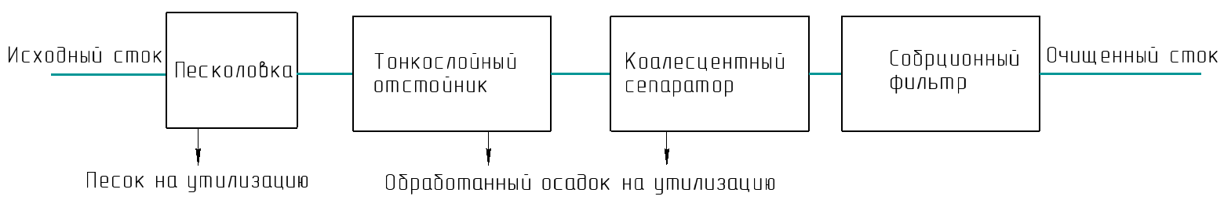
Рисунок 10 – Схема очистки сточных вод в модульных очистных сооружениях.

- тонкослойный блок – выделение из воды тонкодисперсных веществ и капельных нефтепродуктов;
- коалесцентный блок и сорбционный фильтр – абсорбция растворенных нефтепродуктов, а также ХПК и БПК.
Так как на предприятии будет установлена система ливневого сбора воды, то решетки для очистного сооружения не потребуются. Сбор воды будет осуществляться с помощью лотков и приемного колодца. Лотки оборудованы решетками, соответственно крупный мусор не будет поступать в систему очистки.
Очищенный сток в зависимости от расположения предприятия, специфики его деятельности (технологические процессы) может отводиться в централизованную систему водоотведения города, непосредственно в водный объект или использоваться в качестве технической воды для нужд предприятия.
На рассматриваемом автотранспортном предприятии очищенную сточную воду возможно использовать как ресурс для нужд организации (поливомоечная вода, мойка транспорта), так и отводить в городскую канализационную сеть.
В работе рассматривается случай, когда сток отводится в централизованную систему водоотведения города Пенза.
В соответствии с [7] в случае если концентрация загрязняющих веществ превышает установленные нормативом ПДК, в сточных водах, принимаемые от абонента в централизованную систему водоотведения, то он обязан внести плату за сброс загрязняющих веществ в составе сточных вод сверх установленных нормативов состава сточных вод, организации, осуществляющей водоотведение.
Перечень загрязняющих веществ, в отношении которых применяются меры государственного регулирования в области охраны окружающей среды, приведен в [12]. Постановлениями Администрации г. Пензы от 10.09.2020 №1270 и от 26 февраля 2021 №252 установлены нормативы состава сточных вод для абонентов централизованной системы водоотведения [13] (таблица 7, 8).

Таблица 7 – Нормативы состава вод для абонентов централизованной системы водоотведения города Пензы.
N п/п | Наименование загрязняющего вещества | Норматив состава сточных вод, мг/дм³
1 | Аммоний-ион | 15
2 | Взвешенные вещества | 300
3 | Сухой остаток | 780
4 | Кальций | 78
5 | Сульфат-анион (сульфаты) | 85
6 | Фосфаты (по фосфору) | 0,84
7 | Хлорид-анион (хлориды) | 110
8 | Медь | 0,047
9 | Никель | 0,022
10 | Железо | 1,12
11 | Хром шестивалентный (хром +6) | 0,013
12 | Хром трехвалентный (хром +3) | 0,020
13 | Цинк | 0,19
14 | Цианид-анион (цианиды) | 0,00017
15 | Нефтепродукты (нефть) | 2,0
16 | ХПК | 190
Продолжение таблицы 7.
N п/п | Наименование загрязняющего вещества | Норматив состава сточных вод, мг/дм³
17 | Фторид-анион (фториды) | 0,92
18 | АСПАВ (анионные синтетические поверхностно-активные вещества) (АПАВ) | 3,6
19 | Марганец | 0,16
20 | Фенол, гидроксибензол (фенолы) | 0,10
21 | Формальдегид (метаналь, муравьиный альдегид) | 0,020
22 | Калий | 32
23 | Натрий | 75
24 | Кобальт | 0,0067
25 | Кадмий | 0,0026
26 | Свинец | 0,0085

Таблица 8 – Нормативы состава вод для абонентов централизованной системы водоотведения города Пензы.
N п/п | Наименование загрязняющего вещества | Норматив состава сточных вод, мг/дм³
1 | БПК полн. | 280

Сравнение нормативов состава сточных вод по взвешенным веществам, нефтепродуктам, ХПК, БПК_{полн} [12, 13] с примерным составом поверхностных сточных вод с площадки АТП и примерной характеристикой дождевых сточных вод по основным показателям загрязнения для АТП указывает на превышение нормативов по рассматриваемых загрязнителям и необходимость очистки поверхностного стока с помощью локальных очистных сооружений до следующих нормативов (таблица 9).

Таблица 9.
Показатель | Значение показатель загрязнения, мг/дм³
Показатель | до очистки | норматив
Взвешенные вещества | 2000 | 300
Нефтепродукты | 70 | 2,0
ХПК | 500 | 190
БПК₂₀ | 90 | 280

Установленным требованиям очистки соответствуют очистные сооружения ООО «Витэко» (ТМ «Векса») [23].
Очистные сооружения «Векса» применяются для очистки дождевых, талых и производственных вод. Данные очистные сооружения эффективно очищают поверхностный сток от нефтепродуктов и взвешенных веществ. «Векса» может использоваться на:
- на автотранспортных и других предприятиях;
- складских комплексах;
- АЗС;
- автостоянках и парковках.
Существует две модификации «Векса»:
- с одноступенчатым сорбционным фильтром – после очистки сток можно сбрасывать в канализацию или в водные объекты культурно-бытового и хозяйственно-питьевого водопользования;
- с двухступенчатым сорбционным фильтром – сток после очистки можно сбрасывать в водные объекты рыбохозяйственного назначения.
Конструкция «Вексы» представляет из себя горизонтальную цилиндрическую емкость. Внутри емкости расположены перегородки, которые разделяют технологические отсеки между собой.
Комплекс «Векса» состоит из следующих блоков: песколовка, тонкослойный отстойник, коалесцентный сепаратор, сорбционный фильтр.
Одноступенчатый фильтр предназначен для доочистки поверхностных вод до требований ПДК, регламентируемых для сброса в водные объекты культурно-бытового и хозяйственно-питьевого водопользования.
Двухступенчатый фильтр (только для Векса-М) предназначен для доочистки поверхностных вод до требований ПДК, регламентируемых для сброса в водные объекты рыбохозяйственного назначения. Состоит из двух полостей (ступеней очистки).
Корпус и перегородки очистного устройства изготавливаются из специального стеклокомпозитного материала, обладающего высокой прочностью. Тонкослойный отстойник и фильтры из полимерных материалов. Входной и выходной патрубки изготовлены из непластифицированного поливинилхлорида (НПВХ).
ЛОС «Векса» можно установить с двумя типовыми решениями:
- С применением проточного режима (рисунок 11).
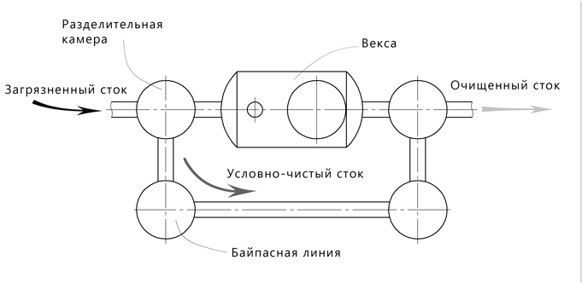
Рисунок 11 – Технологическая схема очистных сооружений с применением проточного режима.

В данной схеме регулировка расхода стока происходит в разделительной камере, при малоинтенсивном дожде весь сток отправляется на очистку, а при ливневом дожде условно-чистая часть стока, через байпасную линию, отводится к очищенному стоку.
- С применением накопительной емкости (рисунок 12).

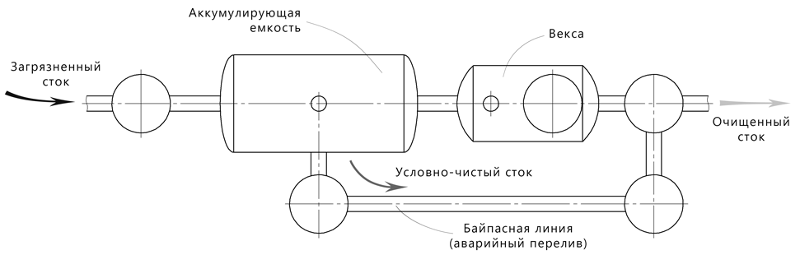
Рисунок 12 – Технологическая схема очистных сооружений с аккумулирующей емкостью.

Принцип действия заключается в том, что пред очисткой поверхностный сток накапливается в аккумулирующем резервуаре, до определенного объема, и только затем поступает на очистку.
Объем дождевого стока от расчетного дождя (W_{оч}) вычисляется по формуле (6) и составляет 451,01 м³.
Максимальный суточный объем талых вод W_{m}^{сут}, м³, отводимых на очистные сооружения с площадки АТП в середине периода снеготаяния, определяется по формуле (7) и составляет 102,44 м³.
Расчётный расход дождевых вод, Q_{cal}, л/с, определяется по формуле (13) и составляет 165,18 л/с.
На основании полученных данных выбираем модель средозащитного оборудования – Векса-160М (рисунок 13).

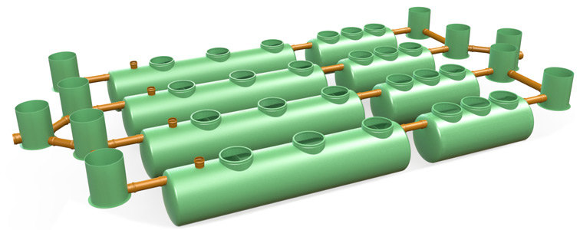
Рисунок 13 – Векса-160М.

Технические характеристики Векса-160М представлены в таблице 10.

Таблица 10 [23].
Производительность |  | 160 л/с
 |  | 576 м³/ч
Габариты корпусов, мм |  | 9540х2000 - 4 шт; 5040х2000 - 4 шт
Размер установки в плане?
Длина/высота/ширина, мм |  | 24610/2180/11000
Высота патрубков, мм | входного | 1800
Высота патрубков, мм | выходного | 1450
Диаметр корпуса, мм |  | 2000
Диаметр патрубков, мм |  | 500
Рабочий объём, м³ |  | 152,4
Масса (сухая/с водой)? |  | 12/164,4 т
Объём нефтепродуктов, м³ |  | 3,08
Объём осадка, м³ |  | 21,64
Сорбционных фильтров, шт. |  | 36
Технических колодцев, шт. |  | 34
Корпусов, шт. |  | 8
Продолжение таблицы 10.
Базовая комплектация
Блок БВ установки Векса, шт. |  | -
Блок ПН установки Векса, шт. |  | 4
Блок СМ установки Векса, шт. |  | 4
Фильтры сорбционные, комплект, шт. |  | 1
Руководство по эксплуатации, шт. |  | 1
Дополнительная комплектация
Колодец смотровой узловой КС-У, шт. |  | 5
Колодец смотровой поворотный КС-П, шт. |  | 4
Колодец смотровой для отбора проб КС-ОП |  | 1
Комплект труб с муфтами, шт. |  | 1
Фильтры сорбционные, комплект, шт. |  | 1
Монтажный комплект, шт. |  | 1
Лестницы алюминиевые, шт. |  | 24
Датчики уровня нефтепродуктов, шт. |  | 4
Датчики уровня осадка, шт. |  | 4

Показатели очистки поверхностных стоков выбранными очистными сооружениями представлены в таблице 11.

Таблица 11 – Показатели очистки разработанной системы.
Показатель | На входе | На выходе
Взвешенные в-ва, мг/д³ | 3000 | 5
Нефтепродукты, мг/д³ | 110 | 0,3
ХПК, мгO₂/л | 1200 | 10
БПК₅, мгO₂/л | 150 | 2

Поверхностный сток, который был очищен данной системой ЛОС, может законно сбрасываться в городской коллектор, т.к. показатели загрязняющих веществ в очищенной воде ниже установленных нормативов.

Защита от воздействия вредных факторов работников автотранспортного предприятия

Задача охраны труда заключается в обеспечении сохранности жизни и здоровья работников во время их профессиональной деятельности. Предприятие или работодатель обязан обеспечить сотрудников комфортными и безопасными условиями. Охрана труда включает в себя нормативно-правовые, социально-экономические, организационно-технические, санитарно-гигиенические, медико-профилактические, реабилитационные и другие мероприятия.
Работающие в сфере транспорта сотрудники и безопасность их труда активно контролируются законодателем и регулируются несколькими обязательными правовыми актами. Прежде всего, следует говорить о ТК РФ и его главе 51 [5], а также о приказе Минтруда РФ от 09.12.2020 N 871Н "Об утверждении Правил по охране труда на автомобильном транспорте" [8], и о приказе Минтранса РФ от 16.10.2020 N 424 "Об утверждении особенностей режима рабочего времени и времени отдыха, условий труда водителей автомобилей" [10].
Согласно приказу Минтруда РФ от 09.12.2020 N 871Н, работодатель обязан обеспечить [8]:
1) эксплуатацию, техническое обслуживание, ремонт и проверку технического состояния транспортных средств (далее - эксплуатация транспортных средств) в соответствии с требованиями Правил, иных нормативных правовых актов, содержащих государственные нормативные требования охраны труда, и технической (эксплуатационной) документации организации-изготовителя;
2) обучение работников по охране труда и проверку знаний требований охраны труда;
3) контроль за соблюдением работниками требований инструкций по охране труда.
При эксплуатации транспортных средств на работников возможно воздействие вредных и (или) опасных производственных факторов, в том числе:
1) движущихся машин и механизмов, подвижных частей технологического оборудования, инструмента, перемещаемых изделий, заготовок, материалов;
2) повышенной запыленности и загазованности воздуха рабочей зоны;
3) повышенной или пониженной температуры поверхностей технологического оборудования, материалов;
4) повышенной или пониженной температуры воздуха рабочей зоны;
5) повышенного уровня шума на рабочем месте;
6) повышенного уровня вибрации;
7) повышенной или пониженной влажности воздуха;
8) отсутствия или недостаточного естественного освещения;
9) недостаточной освещенности рабочей зоны;
10) физических перегрузок.
Основным вредным фактором для водителей автотранспортного предприятия является не соблюдение рабочего времени. Опираясь на статистику ГИБДД, большая часть аварий происходит из-за переутомления и невнимательности. Поэтому водителям необходимо соблюдать режим труда и отдыха. Законом запрещено управлять транспортным средством в утомленном состоянии (п. 2.7 ПДД РФ).
Согласно приказу Минтранса РФ от 16.10.2020 N 424 [8], норматив рабочего времени в неделю, не должен превышать 40 часов. Продолжительность ежедневной работы (смены) водителей не может превышать 10 часов. Однако это время может быть увеличено, но не более чем на 2 часа в целях завершения поездки и проезда до стоянки. Также при выполнении регулярных перевозок пассажиров в пределах города и пригорода продолжительность смена может быть увеличена до 12 часов.
Для работников автотранспортного предприятия, выполняющих слесарные работы, работы по обслуживанию и подготовке автотранспорта к рейсу, основными вредными факторами будут являться:
  - Повышенная запылённость и загазованность воздуха рабочей зоны – возникает в следствии некорректной работы технологического оборудования, отсутствие пылеуловителей, газоуловителей, работы двигателей внутреннего сгорания в помещении, с отсутствующей вентиляцией, не соблюдение режима влажной уборки рабочего места. В ГОСТ 12.1.007-76. «Система стандартов безопасности труда. Вредные вещества. Классификация и общие требования безопасности» [14] указаны предельные допустимые концентрации вредных веществ в рабочей зоне. В таблице 12 представлены нормы ПДК для веществ по классам опасности.
Таблица 12 – Предельная допустимая концентрация загрязняющих веществ.
Наименование  вещества | Предельно допустимые концентрации, мг/м³ | Класс опасности
Бензин | 100 | 4
Углерод оксид (угарный газ) | 20 | 4
Углерода диоксид (двуокись углерода, углекислый газ) | 27000 | 4
Углеводороды | 900 | 4
Нефтепродуктов | 10 | 3
Масла минеральные нефтяное | 5 | 3
Пары керосина | 600 | 4

Для предотвращения этой проблемы, рабочие места необходимо оборудовать приточно-вытяжной вентиляцией.
  - Содержанием химически опасных веществ в воздухе, например, пары бензина, дизельного топлива, керосина, растворителя, обезжиривателя. Все химические жидкости должны храниться в специальной, герметизированной таре. В случае разлития, необходимо удалить жидкости с пола с помощью песка.
  - Повышенной или пониженной температуры воздуха рабочей зоны. Повышенная температура возникает в следствии работы оборудования, нагревательных приборов, нагретых материалов. Пониженная температура возникает из-за потери тепла, отсутствия отопительной системы на рабочем месте. Согласно СанПиН 1.2.3685-21 [11] оптимальная температура воздуха в рабочей зоне от 16 до 25 градусов по Цельсия.
  - Повышенный уровень шума на рабочем месте возникает из-за работы промышленного оборудования. В СанПиН 1.2.3685-21 "Гигиенические нормативы и требования к обеспечению безопасности и (или) безвредности для человека факторов среды обитания" указаны ПДК уровня шума рабочей зоны. Норматив уровня шума составляет от 50 до 80 дБА. Максимальные уровни звука А (с временной коррекцией S (медленно) не должны превышать 110 дБА и с временной коррекцией J (импульс) – 125 дБА соответственно). Пиковый уровень звука – 137 дБА.
  - Повышенный уровень вибрации на рабочем месте возникает в следствии работы технологического оборудования, использовании ручного инструмента, при работе двигателей внутреннего сгорания, при проезде крупногабаритного транспорта. Нормативы вибрации на рабочем месте указаны в СанПиН 1.2.3685-21 "Гигиенические нормативы и требования к обеспечению безопасности и (или) безвредности для человека факторов среды обитания". Допустимый предел вибрации (ПДУ) - это уровень, который при проведении ежедневной работы не более 40 часов в неделю на протяжении всей трудовой карьеры не должен негативно сказываться на здоровье или вызывать заболевания.
  - Повышенная или пониженная влажность воздуха появляется из-за отсутствующей или неработающей вентиляции помещения, нарушения температурного режима, не герметичности кровельного покрытия. Оптимальная влажность воздуха от 40 до 60 %, согласно СанПиН 1.2.3685-21.
  - Недостаточная освещенность рабочей зоны возникает из-за недостаточного количества осветительного оборудования, отсутствия естественного источника света. Согласно ГОСТ Р 55710-2013 [15], освещенность на рабочих местах с постоянным пребыванием людей должна быть не менее 200 лк.
На рассматриваемом предприятии водители строго соблюдают режим работы, не превышая установленный норматив ежедневной смены. Для контроля за соблюдением режима работы, на предприятии есть специалист, который его осуществляет. Перед выездом в город водители проходят медосмотр. Автотранспорт, согласно регламенту, проходит технический осмотр и диагностику. Весь автопарк своевременно выполняет техническое обслуживание, замена масел, технических жидкостей и запасных частей.
В гараж, в ремонтных автомастерских, в слесарном цеху созданы благоприятные условия для работников АТП. Для поддержания комфортной температуры все здания оборудованы системой отопления.
Во всех зданиях смонтирована приточно-вытяжная система вентиляции. Она нужна для поддержания оптимальной влажности воздуха, температуры, для удаления лишней пыли, для подачи свежего, очищенного воздуха в рабочие зоны. Система состоит из приточных вентиляторов, которые забирают свежий воздух с улицы, очищают, подогревают и подают его в помещение. И вытяжных вентиляторов, они служат для удаления отработанного воздуха.
Ремонтная автомастерская оборудована специальным устройством для удаления выхлопных газов. Данная система обеспечивает эффективный отвод выхлопных газов из помещения. Благодаря этому сотрудники выполняют свою работу безопасно для здоровья. А уровень CO в воздухе рабочей зоны не достигает ПДК.
Для защиты работников от негативного воздействия шума существуют коллективные (рисунок 14) и индивидуальные мероприятия.
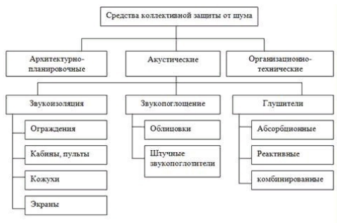
Рисунок 14 – Средства коллективной защиты от шума.

Средства индивидуальной защиты включают в себя:
- противошумные наушники;
- противошумные вкладыши;
- противошумные шлемы.
Рабочие места, рассматриваемого предприятия, оборудованы наушниками ВЦНИИОТ-2М, которые защищают органы слуха сотрудников предприятия от высокочастотного шума до 115 дБА.
При работе с режущим ручным инструментом или фрезерным станком, рабочие используют наголовный щиток НБТ-1. Предназначен для защиты лица и органов зрения рабочих от окалин, твердых частиц, стружки.
Для защиты от вибрации применяются вибропоглащающие, оградительные устройства, а также СИЗ. При работе с вибронагруженным инструментом или оборудованием, рабочие используют виброзащитные перчатки ВИБРА ГЭД.
При работе с химически-опасными веществами, работники используют противогазы марки БКФ. Для защиты кожных покровов, специальный костюм и перчатки. Очки типа ЗН предназначены для защиты глаз.
Исходя из выше сказанного, можно сделать вывод, что на АТП организован высокий уровень охраны труда. Все рабочие места оборудованы необходимым оборудованием для создания комфортных условий труда. Соблюдаются все нормативные указания, установленные законодательством. Работники регулярно проходят инструктаж по технике безопасности.

Расчет предотвращенного экономического ущерба от загрязнений гидросферы

Экономический ущерб отражает величину негативного воздействия на окружающую среду, в денежном эквиваленте. При определении величины ущерба, необходимо учитывать следующие факторы:
- степень изменения окружающей природной среды, в результате негативного воздействия;
- окончательная величина на восстановление природы в исходной состояние;
- сумма затрат общества, в следствии изменений в природной среде.
Предотвращенный экономический ущерб рассчитывается исходя из объема снижения негативного воздействия и величины показателя удельного экономического ущерба.
Оценка величины предотвращенного эконмического ущерба от загрязнения гидросферы для автотранспортного предприятия, проводится на основе региональных показателей удельного экономического ущерба, которые представляют собой удельные стоимостные оценки ущерба на единицу приведенной массы загрязняющих веществ, определяются по формуле [22]:
$$У_{пр}=У_{уд}∙КЭ∙J_{δ}∙\sum_{i=1}^{N}{{∆M}_{i}},$$ | (15)
где У_{пр} – предотвращенный экономический ущерб водным ресурсам или атмосфере в рассматриваемом регионе, руб./год;
У_{уд} – цена загрязнения водных ресурсов, наносимого единицей массы загрязняющего вещества в рассматриваемом регионе, определяется по таблице 12.

Таблица 12 – Цена загрязнения водных ресурсов
Среда | Цена загрязнения для пензенской области, руб/усл.т.
Гидросфера | 7098,4

КЭ – коэффициент экологической ситуации и экологической значимости в рассматриваемом регионе (для Пензенской области равен 1,9).
Jд – индекс-дефлятор по отраслям промышленности, устанавливаемый Минэкономики Российской Федерации на рассматриваемый период и доводимый территориальными природоохранными органами до природопользователей (106,1).
ΔМi – приведенная масса загрязняющих веществ, не попадающих в водные объекты или атмосферу в результате осуществления соответствующих природоохранных мероприятий в рассматриваемом регионе в течение расчетного периода, усл. т/год;
$${∆M}_{i}={M1}_{i}-{M2}_{i},$$ | (16)
М1_{i}, М2_{i} – приведенная масса сброса загрязняющих веществ, попадающих в водные объекты или выброса в атмосферу в рассматриваемом регионе, соответственно, на начало и конец расчетного периода (усл. т), определяется по формуле:
$$M1\left(2\right)={m1(2)}_{i}∙{NЭ}_{i},$$ | (17)
где m1(2)_{i} – масса фактического сброса i-го загрязняющего вещества или группы веществ с одинаковым коэффициентом относительной эколого- экономической опасности в водные объекты или выброса в атмосферу в рассматриваемом регионе, усл. т/год;
NЭ_{i} – коэффициент относительной эколого-экономической опасности для i-го загрязняющего вещества или группы веществ, определяемый по таблице 12 или по формуле для водных объектов:
 | (18)
  $${NЭ}_{i}=\frac{1}{{ПДК}_{рх}},$$
где i – номер загрязняющего вещества или группы веществ;
N – количество учитываемых загрязняющих веществ.
Рассчитаем величину предотвращённого экономического ущерба загрязнения гидросферы для нефтепродуктов, взвешенных веществ, БПК_{полн}.
Предотвращённым экономическим эффектом будет считаться разниться между количеством загрязняющих веществ до разработки системы очистки поверхностного стока, и после.
Для нефтепродуктов NЭ_{i} равен 20. Рассчитаем приведённую массу сброса загрязняющих веществ в гидросферу для нефтепродуктов по формуле (17):
$${m1}_{нефт}=0,00007∙23349,54=1,6345т/год.$$
$${m2}_{нефт}=0,0000003∙23349,54=0,007т/год.$$
$${M1}_{нефт}=1,6345∙20=32,69усл.т/год.$$
$${M2}_{нефт}=0,007∙20=0,14усл.т /год.$$
Рассчитаем приведённую массу загрязняющих веществ, не попадающих в гидросферу в результате осуществления соответствующих природоохранных мероприятий по формуле (16):
$${∆М}_{нефт}=32,69-0,14=32,55усл.т/год.$$
Для взвешенных веществ показатель NЭi равен 0,15. Рассчитаем приведённую массу сброса загрязняющих веществ в гидросферу для взвешенных веществ по формуле (17):
$${m1}_{вз.вещ}=0,002∙23349,54=46,69 т/год.$$
$${m2}_{вз.вещ}=0,000005∙23349,54=0,12 т/год.$$
$${M1}_{вз.вещ}=46,69∙0,15=7 усл.т /год.$$
$${M2}_{вз.вещ}=0,12∙0,15=0,018 усл.т /год.$$
Рассчитаем приведённую массу загрязняющих веществ, не попадающих в гидросферу в результате осуществления соответствующих природоохранных мероприятий по формуле (16):
$${∆М}_{вз.вещ}=7-0,018=6,982 усл.т /год.$$
Для БПК_{полн} показатель NЭi равен 0,3. Рассчитаем приведённую массу сброса загрязняющих веществ в гидросферу для БПК_{полн} по формуле (17):
$${m1}_{БПКполн}=0,00009∙23349,54=2,1 т/год.$$
$${m2}_{БПКполн}=0,00000266∙23349,54=0,062 т/год.$$
$${M1}_{БПКполн}=2,1∙0,3=0,63 усл.т /год.$$
$${M2}_{БПКполн}=0,062∙0,3=0,0186 усд.т /год.$$
Рассчитаем приведённую массу загрязняющих веществ, не попадающих в гидросферу в результате осуществления соответствующих природоохранных мероприятий по формуле (16):
$${∆М}_{БПКполн}=0,63-0,0186=0,6114усл.т /год.$$
Далее рассчитаем величину предотвращённого экономического ущерба гидросфере в Пензенской области для всех трех веществ в сбросе по формуле (15):
$$У_{пр}=7098,43∙1,9∙106,1∙\sum_{1}^{1}{40,1434=57444101,6 руб./год}.$$
Таким образом, общий предотвращенный экономический ущерб, в результате установки системы очистки составляет 57444101,6 рублей.

Заключение

В настоящее время актуальна проблема загрязнения водных ресурсов. Несмотря на то, что вода является одним из обязательных ресурсов для существования, некоторая часть человечества продолжает загрязнять водные бассейны планеты. Одним из источников поступления загрязняющих веществ в водные объекты, является сброс неочищенного поверхностного стока.
В Российской Федерации вопрос охраны водных объектов остро стоит на повестке дня. Действующим законодательством регламентируется порядок сброса дождевых, талых, поливомоечных вод с городских территорий ("Водный кодекс Российской Федерации" от 03.06.2006 N 74-ФЗ, Федеральный закон "Об охране окружающей среды" от 10.01.2002 N 7-ФЗ, Постановление Главного государственного санитарного врача Российской Федерации от 28.01.2021 г. № 3 "Об утверждении санитарных правил и норм СанПиН 2.1.3684-21 "Санитарно-эпидемиологические требования к содержанию территорий городских и сельских поселений, к водным объектам, питьевой воде и питьевому водоснабжению, атмосферному воздуху, почвам, жилым помещениям, эксплуатации производственных, общественных помещений, организации и проведению санитарно-противоэпидемических (профилактических) мероприятий").
Анализ имущественного комплекса автотранспортного предприятия показал отсутствие системы сбора, отведения и очистки поверхностного стока.
Установлены основные загрязняющие вещества и уровни загрязнения.
Выполнены расчеты объема поверхностного стока, расхода дождевых вод в коллекторах сетей поверхностного водоотведения с территории АТП. Предложены технические решения для сбора, отведения ливневых сточных вод. Подобрана система очистки поверхностного стока.
В разделе БЖД рассмотрен вопрос о защите работников автотранспортного предприятия от вредных факторов. Выполнен расчёт предотвращенного экономического ущерба от загрязнения гидросферы для автотранспортного предприятия.

Список использованных источников

- Федеральный закон от 10.01.2002 №7-ФЗ (с изменениями на 26.03.2022) "Об охране окружающей среды".
Официальный текст Федерального закона от 10.01.2002 №7-ФЗ опубликован на Официальном интернет-портале правовой информации pravo.gov.ru:
URL: http://pravo.gov.ru/proxy/ips/?docbody=&nd=102074303
- Федеральный закон от 07.12.2011 N 416-ФЗ "О водоснабжении и водоотведении".
Официальный текст Федерального закона от 07.12.2011 N 416-ФЗ опубликован на Официальном интернет-портале правовой информации pravo.gov.ru:
URL: http://pravo.gov.ru/proxy/ips/?docbody=&nd=102152700
- "Водный кодекс Российской Федерации" от 03.06.2006 N 74-ФЗ.
Официальный текст Водного кодекса РФ № 74-ФЗ опубликован на Официальном интернет-портале правовой информации pravo.gov.ru:
URL: http://pravo.gov.ru/proxy/ips/?docbody=&nd=102107048
- "Кодекс Российской Федерации об административных правонарушениях" от 30.12.2001 N 195-ФЗ.
Официальный текст Кодекса Российской Федерации об административных правонарушениях" от 30.12.2001 N 195-ФЗ опубликован на Официальном интернет-портале правовой информации pravo.gov.ru:
URL: http://pravo.gov.ru/proxy/ips/?docbody&nd=102074277
- "Трудовой кодекс Российской Федерации" от 30.12.2001 N 197-ФЗ.
Официальный текст Трудового кодекса Российской Федерации опубликован на Официальном интернет-портале правовой информации pravo.gov.ru:
URL: http://pravo.gov.ru/proxy/ips/?docbody=&nd=102074279
- Постановление Правительства РФ от 29.07.2013 № 644 "Об утверждении Правил холодного водоснабжения и водоотведения и о внесении изменений в некоторые акты Правительства Российской Федерации".
Официальный текст Постановления Правительства РФ от 29.07.2013 № 644 опубликован на Официальном интернет-портале правовой информации pravo.gov.ru:
URL: http://pravo.gov.ru/proxy/ips/?docbody=&nd=102167204
- Распоряжение Правительства РФ от 08.07.2015 N 1316-р "Об утверждении перечня загрязняющих веществ, в отношении которых применяются меры государственного регулирования в области охраны окружающей среды".
Официальный текст Распоряжения Правительства РФ от 08.07.2015 N 1316-р опубликован на Официальном интернет-портале government.ru:
URL: http:// http://government.ru/docs/18816/
- Приказ Министерства труда и социальной защиты Российской Федерации от 09.12.2020 № 871н "Об утверждении Правил по охране труда на автомобильном транспорте".
Официальный текст Приказа Министерства труда и социальной защиты Российской Федерации от 09.12.2020 № 871н опубликован на Официальном интернет-портале правовой информации pravo.gov.ru:
URL: http://publication.pravo.gov.ru/Document/View/0001202012180045
- Приказ Министерства сельского хозяйства Российской Федерации от 13.12.2016 № 552 "Об утверждении нормативов качества воды водных объектов рыбохозяйственного значения, в том числе нормативов предельно допустимых концентраций вредных веществ в водах водных объектов рыбохозяйственного значения".
Официальный текст Приказа Министерства сельского хозяйства Российской Федерации от 13.12.2016 № 552 опубликован на Официальном интернет-портале правовой информации pravo.gov.ru:
URL: http://publication.pravo.gov.ru/Document/View/0001201701160006
- Приказ Министерства транспорта Российской Федерации от 16.10.2020 № 424 "Об утверждении Особенностей режима рабочего времени и времени отдыха, условий труда водителей автомобилей".
Официальный текст Приказа Министерства транспорта Российской Федерации от 16.10.2020 № 424 опубликован на Официальном интернет-портале правовой информации pravo.gov.ru:
URL: http://publication.pravo.gov.ru/Document/View/0001202012090042.
- Постановление Главного государственного санитарного врача Российской Федерации от 28.01.2021 № 2 "Об утверждении санитарных правил и норм СанПиН 1.2.3685-21 "Гигиенические нормативы и требования к обеспечению безопасности и (или) безвредности для человека факторов среды обитания».
Официальный текст Постановления Главного государственного санитарного врача Российской Федерации от 28.01.2021 № 2 опубликован на Официальном интернет-портале правовой информации pravo.gov.ru:
URL: http://publication.pravo.gov.ru/Document/View/0001202102030022.
- Постановление Администрации г. Пензы от 10 сентября 2020 г. № 1270 "Об установлении нормативов состава сточных вод для абонентов централизованной системы водоотведения".
Официальный текст Постановления Администрации г. Пензы от 10.09.2020 № 1270 опубликован на Официальном интернет-портале правовой информации vestnik-penza.ru:
URL: https:// vestnik-penza.ru/upload/iblock/c54/1270.pdf
- Постановление администрации г. Пензы от 26 февраля 2021 №252 "Об установлении нормативов состава сточных вод для абонентов централизованной системы водоотведения".
Официальный текст Постановления Администрации г. Пензы от 26.02.2021 №252 "Об установлении нормативов состава сточных вод для абонентов централизованной системы водоотведения" опубликован на Официальном интернет-портале правовой информации vestnik-penza.ru:
URL: https://vestnik-penza.ru/upload/iblock/e24/252.pdf
- ГОСТ 12.1.007-76. Система стандартов безопасности труда. Вредные вещества. Классификация и общие требования безопасности.
Официальный текст ГОСТ 12.1.007-76 опубликован на Официальном интернет-портале правовой информации gisogd.gov.ru:
URL: https:// http://gisogd.gov.ru/rntd/305
- ГОСТ Р 55710-2013. Освещение рабочих мест внутри зданий. Нормы и методы измерений.
Официальный текст ГОСТ Р 55710-2013 опубликован на Официальном интернет-портале правовой информации gisogd.gov.ru:
URL: https:// http://gisogd.gov.ru/rntd/2767
- ИТС 10-2015 "Информационно-технический справочник по наилучшим доступным технологиям. Очистка сточных вод с использованием централизованных систем водоотведения поселений, городских округов" (утв. Приказом Росстандарта от 15.12.2015 N 1580).
ИТС-10-2015 опубликован на Официальном интернет-портале burondt.ru:
URL: https://burondt.ru/NDT/NDTDocsDetail.php?UrlId=1803&etkstructure_id=1872
- ИТС 10-2019 "Очистка сточных вод с использованием централизованных систем водоотведения поселений, городских округов" (утв. приказом Федерального агентства по техническому регулированию и метрологии от 12 декабря 2019 г. N 2981).
ИТС-10-2019 опубликован на Официальном интернет-портале burondt.ru:
URL: https://burondt.ru/NDT/NDTDocsDetail.php?UrlId=504&etkstructure_id=1872
- СНиП 2.04.03-85. Канализация. Наружные сети и сооружения".
Официальный текст СНиП 2.04.03-85 опубликован на интернет-портале ohranatruda.ru:
URL: https://ohranatruda.ru/upload/iblock/cf6/4294854702.pdf
- СП 32.13330.2018 "СНиП 2.04.03-85. Канализация. Наружные сети и сооружения".
Официальный текст СП 32.13330.2018 опубликован на Официальном интернет-портале minstroyrf.gov.ru:
URL: https://www.minstroyrf.gov.ru/docs/18451/
- СП 131.13330.2020 "СНиП 23-01-99 "Строительная климатология".
Официальный текст СП 131.13330.2020 "СНиП 23-01-99" опубликован на Официальном интернет-портале minstroyrf.gov.ru:
URL: https://www.minstroyrf.gov.ru/docs/118243/
- Рекомендации по расчету систем сбора, отведения и очистки поверхностного стока селитебных территорий, площадок предприятий и определению условий выпуска его в водные объекты. – Москва: ОАО «НИИ ВОДГЕО», 2014. – 88 с.
- Безбородова О.Е. Экономика природопользования и природоохранной деятельности: учебное пособие / Безбородова О.Е., Симакин В.И., Грузин В.И. – Пенза: Издательство Пензенского государственного университета, 2006. – 96 с.
- Очистные сооружения поверхностных сточных вод [сайт]. – URL: https://www.veksa.ru/

Приложение А.
Графическая часть работы

